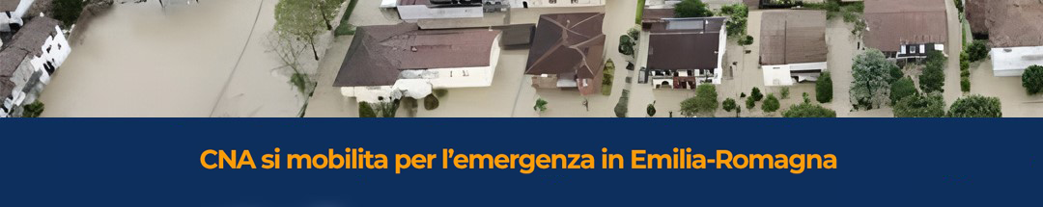

RACCOLTA DELLE DISPONIBILITÀ
per eventuali richieste di supporto e di aiuto
nei territori dell’Emilia-Romagna maggiormente colpiti
IMPRESE DI TRASPORTO PER LA RIMOZIONE DI ALBERI E LEGNAMI
Ragione sociale dell’impresa________________________________________________________________
Riferimento dell’azienda da contattare________________________________________________________
Telefono_____________________________ E-mail____________________________________________
Competenze che l’azienda può mettere a disposizione: MEZZI n.____________

